Synthèse sur le féminin des adjectifs.

- Règle générale : +e
Masculin | 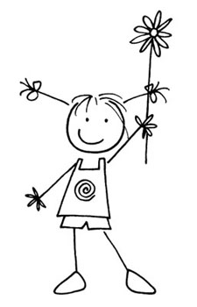Féminin
petit | petite

- Les adjectifs qui se terminent par "e" ne changent pas.
Masculin | Féminin
aimable | aimable

- Les adjectifs qui se terminent par " n, l, t" doublent la lettre finale + e
secrète, inquiète, complète, discrète

- Pour ceux terminés par " in", " un" pas de redoublement de la lettre finale: brun brune / plein pleine

Masculin | Féminin
bon | bonne
pareil | pareille
sot | sotte

- Les adjectifs qui se terminent par "x" "se".
Masculin | Féminin  doux douce roux rousse  faux fausse vieux vieille
délicieux | délicieuse

- Les adjectifs qui se terminent par "er" "ère".
Masculin | Féminin
léger | légère

- Les adjectifs qui se terminent par "f" - "ve".
Masculin | Féminin
sportif | sportive

- Les adjectifs qui se terminent par "c" "che" (généralement)
Masculin | Féminin
blanc | blanche

- Les adjectifs qui se terminent par " teur" "trice".
Masculin | Féminin
protecteur | protectrice

- Les adjectifs qui se terminent par " eur" "euse".
meilleur meilleure supérieur supérieure
inférieur inférieure extérieur extérieure
intérieur intérieure …
Masculin | Féminin
rêveur | rêveuse

- Quelques exceptions aux règles
long longue
malin maligne
frais fraiche
mou molle
vieux vieille
fou folle
beau belle
public publique
nouveau nouvelle
bas basse
épais épaisse
gras grasse
gros grosse
turc turque
grec grecque
…

